106. KOLOKVIJ
KNJIŽNICE INSTITUTA RUĐER BOŠKOVIĆ
Knjižnica IRB-a, srijeda, 22.5.2013.,
15:00, dvorana u 3. krilu

Saša Ceci, Institut Ruđer Bošković
Predstavljanje knjige
„Blesimetar iliti koliko je krivo biti u krivu”
Iz znanstveno-popularnog bloga Blesimetar na portalu Jutarnjeg lista izrasla je knjiga. U ovoj zbirci tekstova Saša Ceci se kritički osvrće na aktualne društvene pojave i tendencije koje uočava u medijima, znanstvenim i obrazovnim institucijama te osobnim kontaktima. Otvoren je mogućnosti da griješi, svjestan je različitih motrišta, ne moralizira i rijetko zauzima superioran stav, a upotreba kolokvijalnog jezika, humora i autoironije njegove kritike i analize čini ljudskima, konstruktivnima i nadasve zabavnima.

O knjizi će, uz autora, govoriti i njegov kolega bloger, skeptik i evolucijski psiholog - Igor Mikloušić s Instituta društvenih znanosti Ivo Pilar.

Saša Ceci je fizičar koji radi na Institutu Ruđer Bošković i povremeno predaje na Sveučilištu u Zagrebu. Osim znanstvenim radom bavi se i promocijom znanosti. Jedan je od osnivača Društva za promociju znanosti i kritičkog mišljenja te suorganizator mjesečnih tribina o razbijanju mitova Skeptici u pubu.

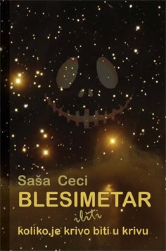
http://knjiznica.irb.hr/web/hr/edukacija/kolokviji.html
Facebook: grupa Kolokviji Knjižnice Instituta Ruđer Bošković

